# Fundamentos de Computación- Práctica Periféricos

**Dadas las siguientes características determinar si es una imagen digital o física:**

* Se tiene una imagen de 210mm x 297mm con un gramaje de 120grs terminación brillante: ________________________
* Se tiene una imagen de 1280px x 720px con una profundidad de color de 24 bits: _____________________

**Preguntas:**

1. Calcule el tamaño en MB de la siguiente imagen:

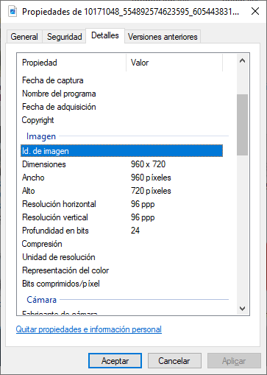

1. Cuántos colores se puede representar con 8 bits
2. Si se necesita mostrar 16 millones de colores cuántos bits se debe disponer.
3. Calcular el tamaño en MB que ocupará en la PC una imagen de 65.535 colores con una resolución de 800 x 600.
4. Cuál será el tamaño en MB de una imagen de 29 * 21 cm escaneada a 300 ppp (300x300) con 24 bits de color (color real)
5. Una foto de 12*15 cm. Y se va a digitalizar en un escáner de resolución 300*600 ppp con una resolución de 24 bits por punto. Qué tamaño ocupa en su archivo la imagen en MB.
6. Una foto de 10,5*12 cm. Y la vamos a digitalizar en un escáner de resolución 300*600 ppp. con una resolución de 24 bits por punto. ¿Qué tamaño ocupará en fichero la imagen en MB ?; ¿y si la digitalizamos con 256 niveles de gris?.

**Respuestas**.

1. Física
2. Digital

1. =920*720*24 = 15897600/8 = 1987200/1024 = 1940,625 KB

2. 22 256 colores.

3. Cálculo: (log 16.000.000)%(log 2)= 23,93= 24.

Por lo tanto se pude utilizar el color real de 24 bits.

4. Cálculo los bits, log(65535)/log(2)= 16 bits.

N° puntos o pixeles= 800X600= 480.000

Tamaño bit= 480.000 x 16= 7.680.000

Tamaño BYTE= 7.680.000/ 8= 960.000

KB= 937,5

MB=0,91.

5. Cómo es una imagen analógica, utilizamos la fórmula:



N° puntos o pixeles= (29 x 1 / 2,54 x 300) x (21 X 1 / 2,54 x 300)= 8.495.566,99

Tamaño en bit= 8.495.566,99 x 24= 203.893.607,8

Tamaño byte= 203.893.607,8/ 8= 25.486.700,97 bytes

Tamaño KB= 25.486.700,97/1024= 24.889,35 KB.

Tamaño MB=24.889,35/1024= 24,30 MB.

6. Cómo es una imagen analógica, utilizamos la fórmula:



RTA: 14,36MB.

7. Cómo es una imagen analógica, utilizamos la fórmula:



RTA: 10,05 MB para 24 bits.

RTA: 3,35 MB para 256 niveles de gris (log 256 / log 2= 8 bits)